INDICAÇÃO Nº 1700/2021

Excelentíssimo Senhor Presidente

Ementa: Manutenção e Pintura da lombada localizada na Rua José Fávero, defronte residência 50 – Jd. América II.

INDICAMOS a Excelentíssima Prefeita Municipal de Valinhos, Senhora Lucimara Godoy Vilas Boas, obedecendo aos termos regimentais vigentes, dentro das formalidades legais e ouvido o esclarecido Plenário, que proceda a estudos e tome as legais e cabíveis providências, objetivando-se a manutenção e pintura da lombada localizada na Rua José Fávero, defronte residência 50 – Jd América II.

Justifica-se a presente indicação, pois ocorre que com o passar dos anos, a lombada que ali existe acabou perdendo sua finalidade, visto que está praticamente no mesmo nível da via, permitindo que os carros passem por ela sem necessidade de reduzir a velocidade.
Munícipes pedem solução para que a manutenção da mesma aconteça, bem como a altura adequada e pintura nova, para que os condutores possam transitar de forma prudente.

Anexo, fotos.

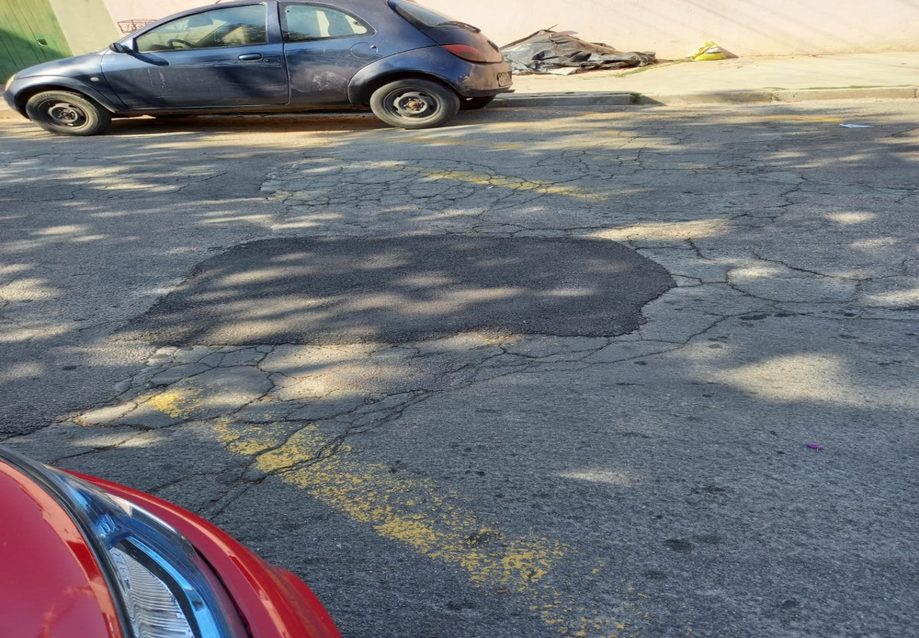

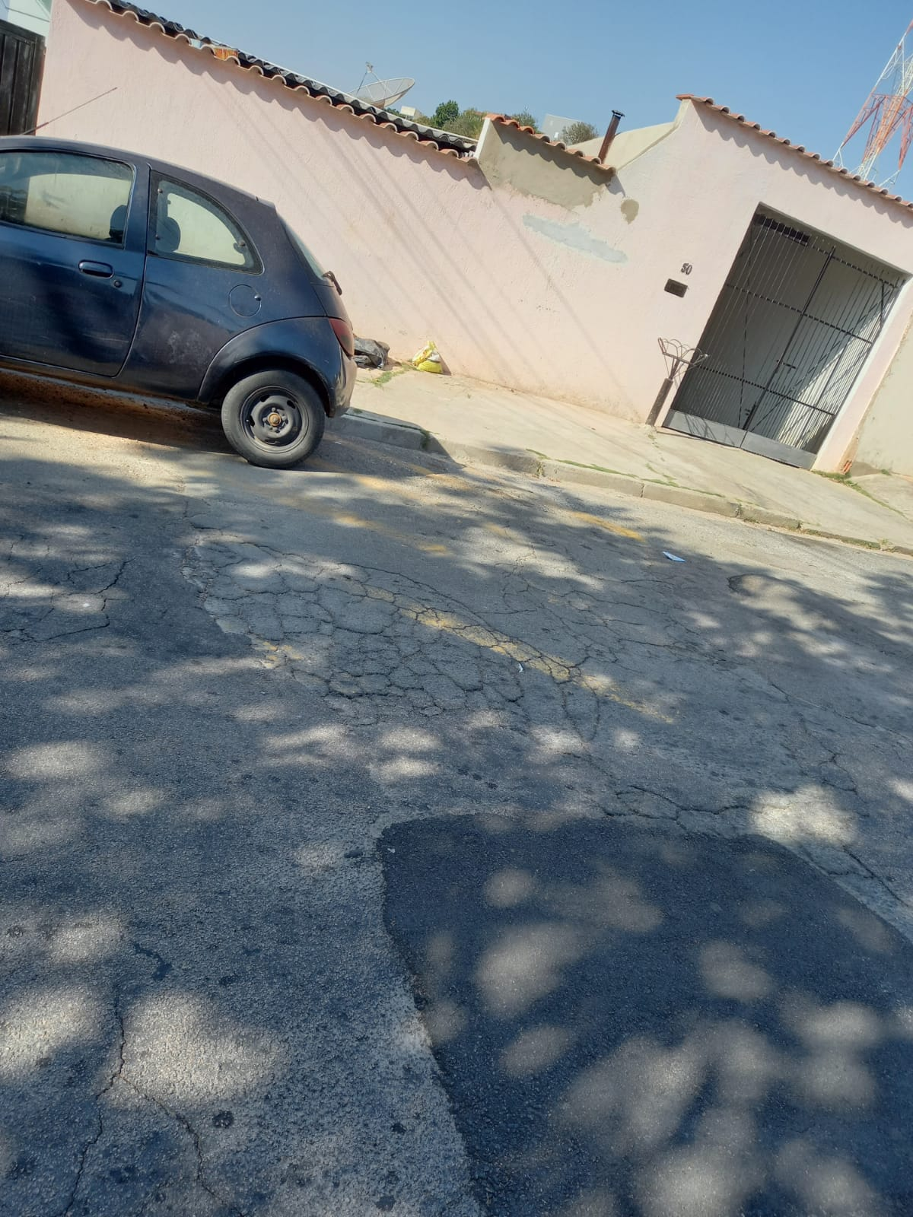

Diante do exposto, solicitamos a Senhora Prefeita Municipal, que estude com atenção esta nossa proposição e que na medida do possível procure atendê-la.

Valinhos 27 de agosto de 2021

______________________
FÁBIO DAMASCENO
Vereador

